实验四 基于CLIP的图像分类

4.1 实验目的

本实验旨在通过构建和训练深度学习模型来实现对鸟类图像的分类。通过本次实验，将可以：
- 了解经典多模态模型CLIP；
- 理解典型的微调方法LoRA；
- 理解典型的微调方法AdaptFormer；
- 掌握使用深度神经网络进行微调训练、验证、推理的过程。

4.2 实验要求
1. 了解CLIP的结构特点及其优势；
2. 掌握基于CLIP的图像分类方法在不同任务中的应用及其实现，包括模型的选择、训练和优化，超参数的选择等；
3. 掌握基于CLIP分类模型的微调方法及其实现。

4.3 实验环境
1.Python 3环境 / PyTorch 2.0
2.NVIDIA GPU（建议RTX 3060+）
3.Jupyter Notebook

4.4 实验内容
4.4.1 数据集介绍
本次实验将使用CUB200-2011鸟类细粒度数据集，该数据集共有11788张鸟类图像，包含200类鸟类子类，其中训练数据集有5994张图像，测试集有5794张图像，每张图像均提供了图像类标记信息，图像中鸟的bounding box，鸟的关键part信息，以及鸟类的属性信息。
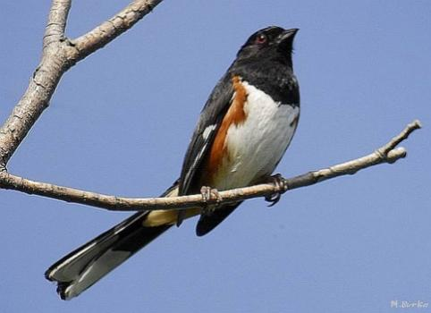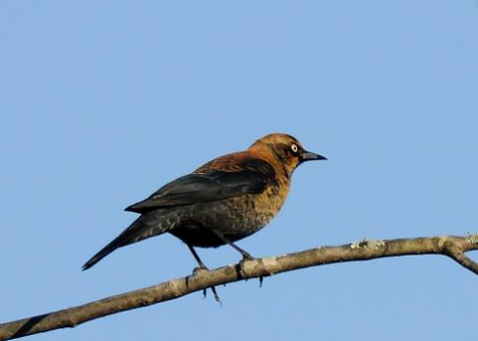
4.4.2 相关模型描述
在本实验中，我们将基于CLIP模型来实现图像分类任务。CLIP是一种经典的多模态对比学习模型，通过大规模图像-文本对预训练，实现了跨模态语义对齐，成为计算机视觉和自然语言处理领域的经典工作。CLIP的输入分为图像和文本两部分，两者在预训练时以配对形式输入，但在推理和微调时可独立使用。CLIP的核心思想是通过使用图像编码器和文本编码器，将图像和文本映射到同一个特征空间，在该空间中使用余弦相似度来判断文本和图像的匹配程度。
零样本学习，指的是模型在没有针对特定任务微调的情况下，直接用于该任务并做出预测。在本实验中，指直接使用CLIP的图像编码器对图像进行预测。Linear Probe指的是冻结模型参数，只训练最后一个线性层，用于分类任务。在本实验中，指的是基于冻结参数的CLIP图像编码器，在最后添加一层线性分类器，用于分类任务的训练和推理。

4.4.3 模型评估
在评估分类模型的性能时，准确率（Accuracy）是常用的指标。
准确率是指所有预测正确的样本数占总样本数的比例。计算公式如下：
$$Accuracy = \frac{TP+TN}{TP+FP+FN+TN}$$
TP (True Positive): 正确地预测为正类的样本数量;
TN (True Negative): 正确地预测为负类的样本数量;
FP (False Positive): 错误地预测为正类的样本数量;
FN (False Negative): 错误地预测为负类的样本数量

4.4.4 模型微调
LoRA（Low-Rank Adaptation，低秩适配）是一种参数高效微调方法，特别适合大模型（如CLIP）的迁移学习。在本实验中，需要结合LoRA，在CUB数据集上微调CLIP的图像编码器。
AdaptFormer是一种轻量化模块，能够在不需要更新ViT原始参数的情况下，提高ViT的迁移能力。在本实验中，需要结合AdaptFormer，在CUB数据集上微调CLIP的图像编码器。

4.5 实验步骤
（1）零样本图像分类：
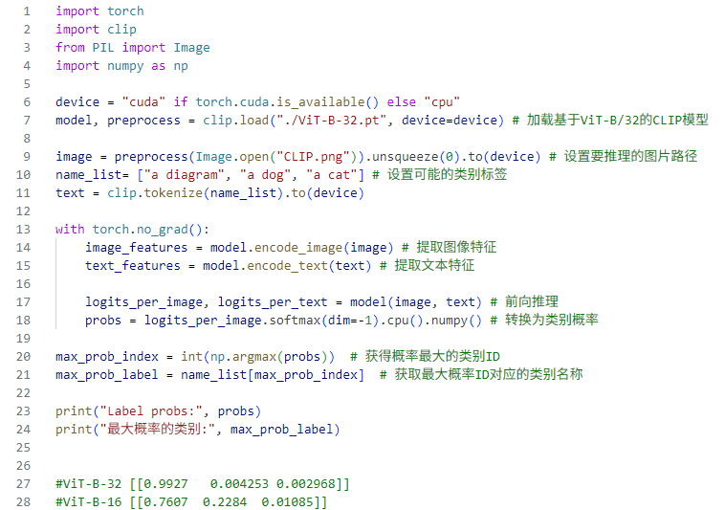
（2）Linear Probe分类：
（2.1）导入必要的库
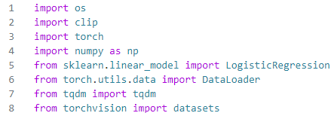
（2.2）加载CLIP模型和预处理方法
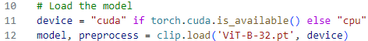
（2.3）定义数据集路径
（2.4）创建数据集与数据加载器
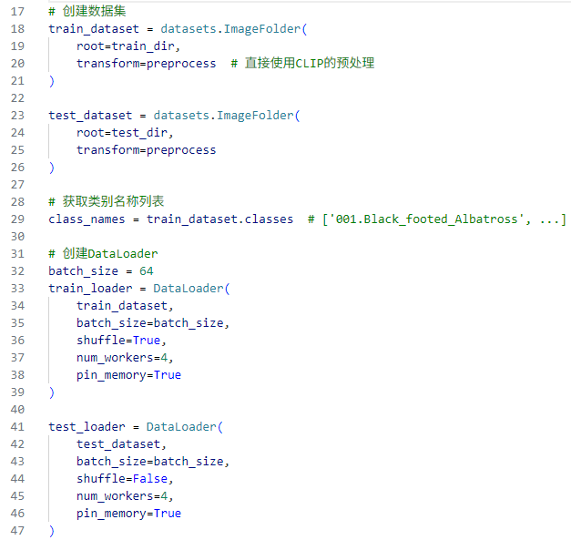
（2.5）提取数据集特征的主函数
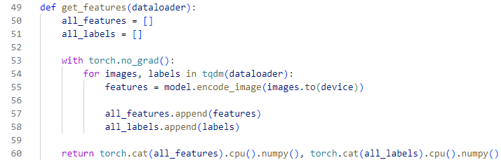
（2.6）提取特征
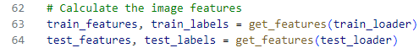
（2.7）创建并训练分类器
（2.8）使用验证集评估模型
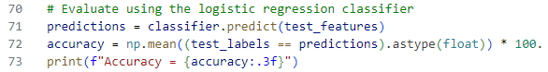
（3）LoRA微调
（3.1）将LoRA加入CLIP的视觉编码器
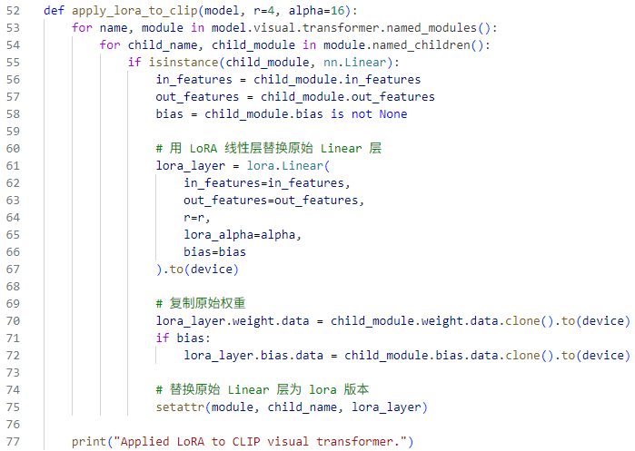

（4）AdaptFormer微调
（4.1）定义Adapter
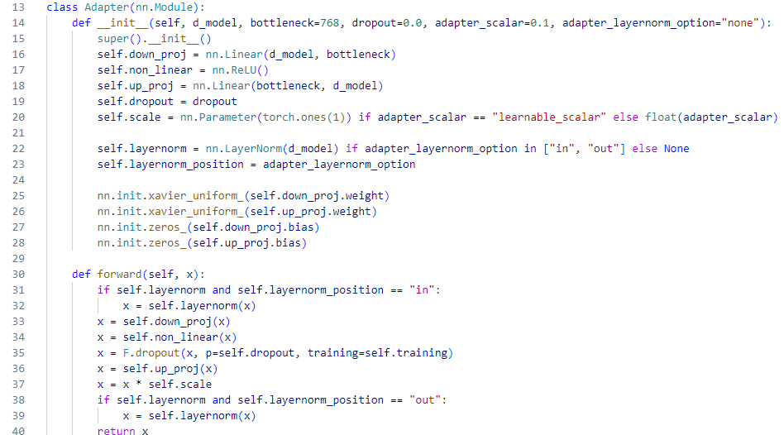
（4.2）将AdaptFormer加入CLIP的视觉编码器
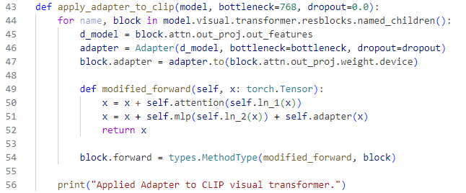
4.6实验结果与分析
- 调试和运行程序过程中产生的问题及采取的措施；
- 基于CLIP代码，使用LoRA或AdaptFormer方法微调CLIP的图像编码器用于CUB的分类任务训练与推理。

